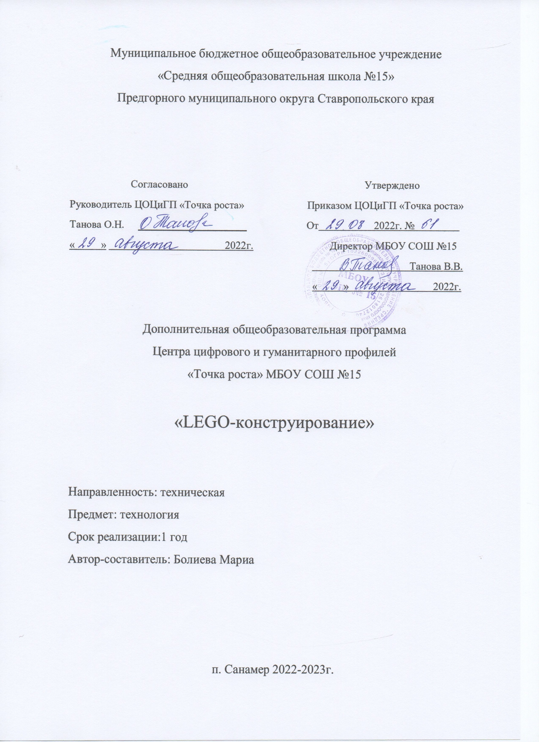

Содержание курса:

Основные разделы программы учебного курса:
- Техника безопасности.
- Знакомство с основными приемами конструирования и сборки роботов Lego.
- Знакомство со средой программирования.
- Создание и программирования роботов по шаблону.
- Самостоятельное конструирование и программирование роботов под поставленную задачу.

Место учебного курса в учебном плане.
Курс рассчитан на 1 год занятий, объем занятий – 117 часов в год. Программа предполагает проведение регулярных еженедельных урочных занятий со школьниками 2-4 классов (в расчете 3 ч. в неделю).

Тематическое планирование
№ | Тема | Часы
1. | Техника безопасности. Игровые занятия. | 3
2. | Знакомство с основными приемами конструирования и сборки роботов Lego. | 9
3. | Кейс 1 «Механическое устройство» | 30
4. | Знакомство со средой программирования. «Я создаю»  Создание и программирования роботов по шаблону. | 30
5.
6. | Самостоятельное конструирование и программирование роботов под поставленную задачу. | 42
7. | Подведение итогов | 3
 | Всего: | 117

Требования к уровню подготовки обучающихся:
Учащийся должен знать/понимать:
- влияние технологической деятельности человека на окружающую среду и здоровье;
- область применения и назначение инструментов, различных машин, технических устройств (в том числе компьютеров);
- основные источники информации;
- виды информации и способы её представления;
- основные информационные объекты и действия над ними;
- назначение основных устройств компьютера для ввода, вывода и обработки информации;
- правила безопасного поведения и гигиены при работе с компьютером. Уметь:
- получать необходимую информацию об объекте деятельности, используя рисунки, схемы, эскизы, чертежи (на бумажных и электронных носителях);
- создавать и запускать программы для забавных механизмов;
- основные понятия, использующие в робототехнике: мотор, датчик наклона, датчик расстояния, порт, разъем, USB-кабель, меню, панель инструментов.
Использовать приобретенные знания и умения в практической деятельности и повседневной жизни для:
- поиска, преобразования, хранения и применения информации (в том числе с использованием компьютера) для решения различных задач;
- использовать компьютерные программы для решения учебных и практических задач;
- соблюдения правил личной гигиены и безопасности приёмов работы со средствами информационных и коммуникационных технологий

Результаты:
В области воспитания:
- адаптация ребёнка к жизни в социуме, его самореализация;
- развитие коммуникативных качеств;
- приобретение уверенности в себе;
- формирование самостоятельности, ответственности, взаимовыручки и взаимопомощи.
В области конструирования, моделирования и программирования:
- знание основных принципов механической передачи движения;
- умение работать по предложенным инструкциям, либо самостоятельно;
- умения творчески подходить к решению задачи;
- умения довести решение задачи до работающей модели;
- умение излагать мысли в четкой логической последовательности, отстаивать свою точку зрения, анализировать ситуацию и

самостоятельно находить ответы на вопросы путем логических рассуждений;
- умение работать над проектом в команде, эффективно распределять обязанности.

Личностные и метапредметные результаты:
- Коммуникативные универсальные учебные действия: формировать умение слушать и понимать других; формировать и отрабатывать умение согласованно работать в группах и коллективе; формировать умение строить речевое высказывание в соответствии с поставленными задачами.
- Познавательные универсальные учебные действия: формировать умение извлекать информацию из текста и иллюстрации; формировать умения на основе анализа рисунка-схемы делать выводы.
- Регулятивные универсальные учебные действия: формировать умение оценивать учебные действия в соответствии с поставленной задачей; формировать умение составлять план действия на занятии ; формировать умение мобильно перестраивать свою работу в соответствии с полученными данными.
- Личностные универсальные учебные действия: формировать учебную мотивацию, осознанность учения и личной ответственности, формировать эмоциональное отношение к учебной деятельности и общее представление о моральных нормах поведения.

Предметные результаты:
У обучающихся будут сформированы:
- основные понятия робототехники;
- основы алгоритмизации;
- умения автономного программирования;
- знания среды LEGO
- основы программирования
- умения подключать и задействовать датчики и двигатели;
- навыки работы со схемами.
Обучающиеся получат возможность научиться:
- собирать базовые модели роботов;
- составлять алгоритмические блок-схемы для решения задач;
- использовать датчики и двигатели в простых задачах.
- программировать
- использовать датчики и двигатели в сложных задачах, предусматривающих многовариантность решения;
- проходить все этапы проектной деятельности, создавать творческие работы.

Тематическое планирование

№ | Тема урока | Рассматриваемые вопросы | Часы
1. | Техника безопасности. Вводное занятие. Основы работы с EVE. | Рассказ о развитии робототехники в мировом сообществе и в частности в России.  Показ видео роликов о роботах и роботостроении.  Правила техники безопасности. | 3
1.1 | Среда конструирования - знакомство с деталями  конструктора. | Твой конструктор (состав, возможности)  - Основные детали (название и назначение) | 6
 |  | - Датчики (назначение, единицы измерения)
 |  | - Двигатели
 |  | - Микрокомпьютер
 |  | - Аккумулятор (зарядка, использование)
 |  | - Как правильно разложить детали в наборе
1.2 | Способы передачи движения. Понятия о редукторах. | Зубчатые передачи, их виды. Применение зубчатых передач в технике.  Различные виды зубчатых колес. Передаточное число. | 3
2. | Кейс I  «Механическое | Изучение на практике и  сравнительная аналитика механизмов набора LEGO | 30

 | устройство» | (вариативность) Education  «Технология и физика». Проектирование объекта, решающего насущную проблему, на основе одного или нескольких изученных механизмов.
2.2 | Сборка выбранного механизма с использованием инструкции из набора и при минимальной помощи наставника.  (вариативность) | Знакомство с различными наборами LEGO. Сборка выбранного механизма | 9
2.3 | Сборка выбранного механизма с использованием инструкции из набора.  Демонстрация работы собранных механизмов и комментарии принципа их работы. Сессия вопросов- ответов, комментарии наставника.  (вариативность) | Переход от сборки простых моделей на более сложный уровень. | 9
2.4 | Сборка выбранного механизма с использованием датчиков,  аккумуляторов, | Сборка выбранного механизма. | 9

двигателей, при помощи инструкции из набора.
(вариативность)
2.5 | Демонстрация собранных механизмов. | Комментирование принципов работы собранных механизмов. | 3
3 | Кейс II «Я создаю» | Понятия: датчик, интерфейс, алгоритм и т.п.  Алгоритм программы представляется по принципу LEGO. Из визуальных блоков составляется программа. Каждый блок включает конкретное задание и его выполнение. По такому же принципу собирается сам робот из различных комплектующих узлов (датчик, двигатель, зубчатая передача и т.д.) узлы связываются при помощи интерфейса (провода, разъемы, системы связи, оптику и т.д.) | 30
3.1 | Разработка модели  «Танцующие птицы». | Обсуждение элементов модели, конструирование, разработка и запись управляющего алгоритма, заполнение технического паспорта модели. | 6
3.2 | Свободная сборка. | Составление собственной модели, составление технологической карты и технического паспорта  модели. Разработка одного или нескольких вариантов | 6

 |  | управляющего алгоритма. Демонстрация и защита модели. Сравнение моделей. Подведение итогов.
3.3 | Творческая работа  «Порхающая птица». | Обсуждение элементов модели, конструирование, разработка и запись управляющего алгоритма, заполнение технического паспорта модели. Развитие модели: создание отчета, презентации, придумывание сюжета для представления модели, создание и программирование модели с более сложным поведением. | 6
3.4 | Творческая работа  «Дом». | Обсуждение элементов модели, конструирование, разработка и запись управляющего алгоритма, заполнение технического паспорта моделей «Дом», «Машина».  Знакомство с понятием маркировка. Разработка и программирование моделей с использованием двух и более моторов. Придумывание сюжета, создание презентации для представления комбинированной модели «Дом» и «Машина». | 6
3.5 | Разработка модели  «Кран». | Обсуждение элементов модели, конструирование, разработка и запись управляющего алгоритма, заполнение технического паспорта модели «Кран», сравнение управляющих алгоритмов. | 6
3.6 | Конкурс  конструкторских идей. | Создание и программирование собственных механизмов и моделей с помощью набора LEGO,  составление технологической

карты и технического паспорта модели, демонстрация и защита модели. Сравнение моделей.
Подведение итогов.
4 | Программа Lego Mindstorm.  (возможна замена на другую программу) | Знакомство с запуском программы, ее интерфейсом.  Команды, палитры инструментов.  Подключение EVE. | 42
4.1 | Понятие команды, программа и программирование | Визуальные языки программирования.  Разделы программы, уровни сложности. Знакомство с RCX. Передача и запуск программы. Окно инструментов.  Изображение команд в программе и на схеме. | 3
4.2 | Дисплей. Использование дисплея. | Дисплей. Использование дисплея. | 3
4.3 | Знакомство с моторами и датчиками. | Серодвигатель. Устройство и применение. Тестирование  - Мотор  - Датчик освещенности  - Датчик звука  - Датчик касания  - Ультразвуковой датчик  - Структура меню  - Снятие показаний с датчиков Тестирование моторов и датчиков. | 3

4.4 | Сборка простейшего робота, по инструкции. | - Сборка модели по технологическим картам.  - Составление простой программы для модели, используя встроенные возможности EVE (программа из ТК + задания на понимание принципов создания программ) | 6
4.5 | Самостоятельная творческая работа учащихся | Самостоятельная творческая работа учащихся | 9
4.6 | Использование датчика касания. Обнаружения касания. | Создание двухступенчатых программ  - Использование кнопки Выполнять много раз для повторения  действий программы  - Сохранение и загрузка программ | 3
4.7 | Использование датчика звука. Создание двухступенчатых программ. | Блок воспроизведение.  Настройка концентратора данных блока «Звук»  Подача звуковых сигналов при касании. | 3
4.8 | Самостоятельная творческая работа учащихся | Самостоятельная творческая работа учащихся | 3
4.9 | Использование и калибровка датчика освещённости.  Обнаружение черты. Движение по линии. | Использование Датчика Освещенности в команде «Жди»• Создание многоступенчатых программ | 3
4.10 | Составление  программ с двумя | Движение вдоль линии с  применением двух датчиков | 3

 | датчиками освещённости. Движение по линии. | освещенности.
4.11 | Самостоятельная творческая работа учащихся | Самостоятельная творческая работа учащихся | 3
5. | Подведение итогов, рефлексия. | Защита индивидуальных и коллективных проектов. | 3
3. | Всего: |  | 117 ч.

Материально-техническое обеспечение программы.
  - Компьютерный класс – на момент программирования робототехнических средств, программирования контроллеров конструкторов, настройки самих конструкторов, отладки программ, проверка совместной работоспособности программного продукта и модулей конструкторов.
  - Наборы конструкторов LEGO:
- программный продукт – по количеству компьютеров в классе;
- зарядное устройство для конструктора – 2 шт.
- ящик для хранения конструкторов (по объёму).

Литература

- Наука. Энциклопедия. – М., «РОСМЭН», 2001. – 125 с.
- Энциклопедический словарь юного техника. – М., «Педагогика», 1988. – 463 с.
- «Робототехника для детей и родителей» С.А. Филиппов, Санкт-Петербург
«Наука» 2010. - 195 с.
- Программа курса «Образовательная робототехника» . Томск: Дельтаплан, 2012.- 16с.
- Книга для учителя компании LEGO System A/S, Aastvej 1, DK-7190 Billund, Дания; авторизованный перевод - Институт новых технологий г. Москва. 6.Сборник материалов международной конференции «Педагогический процесс, как непрерывное развитие творческого потенциала личности» Москва.: МГИУ, 1998г.
- Журнал «Самоделки». г. Москва. Издательская компания «Эгмонт Россия Лтд.» LEGO. г. Москва. Издательство ООО «Лего»
- Индустрия развлечений. ПервоРобот. Книга для учителя и сборник проектов. LEGO Group, перевод ИНТ, - 87 с., илл.
- Интернет – ресурсы:
http://int-edu.ru http://7robots.com/ http://www.spfam.ru/contacts.html http://robocraft.ru/
http://iclass.home-edu.ru/course/category.php?id=15
/ http://insiderobot.blogspot.ru/ https://sites.google.com/site/nxtwallet/

Дополнительные Интернет - ресурсы для учащихся
- http://metodist.lbz.ru
- http://www.uchportal.ru
- http://informatiky.jimdo.com/
- http://www.proshkolu.ru/

